令和７年度版 板橋区シティプロモーション計画




令和7年度版 板橋区シティプロモーション計画について
「板橋区シティプロモーション戦略」（以下、「シティプロ戦略」という。）及び同「追録版（板橋ブランド戦略）」（以下、「追録版」という。）は、区民の区に対する誇りと愛着の醸成や定住意向の向上を促し、区外の住民から「住んでみたい」「訪れてみたい」と感じてもらえるような戦略的な魅力発信を展開するために策定された。
区のブランド戦略は、「いたばしNo.1実現プラン2025」及び「同改訂版」において、重点戦略の柱のひとつとして位置づけられている。また、令和４年５月にSDGs未来都市に選定されたことも踏まえ、SDGs及び「絵本のまち」を戦略的かつ継続的に企画・実行し、発信し続けていく必要がある。
同時に、SNSや動画配信の利用拡大により、企業、団体から個人に至るまで、様々な主体による膨大な情報発信が行われている中で、より「伝わる」広報や魅力発信の手法及び仕組みを絶えず検討、更新していく必要がある。
こうした状況を踏まえ、シティプロモーションに関する令和６年度の主な取組と成果、令和７年度の取組を整理し、「令和７年度版 板橋区シティプロモーション計画」としてとりまとめた。

令和６年度の主な取組と成果
令和６年度は、令和５年度までの取組を継承しつつ、「絵本のまち板橋」プロジェクトやSDGsローカライズプロジェクトの推進、広報技術の向上に重点的に取り組んだ。

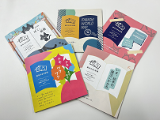  女子美術大学コラボレーション  まちのしおり特別編    プチ絵本のまちひろば  顔はめパネル  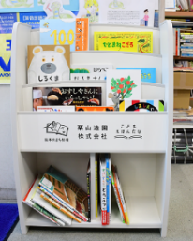  こどもえほんだなプロジェクト  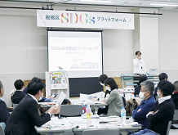  SDGsフォーラム |  | １ 「絵本のまち板橋」プロジェクトにかかる展開・発信  - 区民まつり「絵本のまちひろば」開催  実施日：令和６年10月19日・20日  来場者数：約19,000人  （２）「絵本のまち」Instagramによる発信強化  フォロワー数：1,423人（令和７年３月31日現在）  （３）ＳＤＧｓプラットフォームポータルサイトによる「絵本のまち板橋」（ＳＤＧｓアクション）の発信  （４）女子美術大学コラボレーション授業実施  実施日：令和６年５月14日～６月21日  （５）東京家政大学コラボレーション授業実施  実施日：令和６年11月26日～12月17日  （６）絵本のまち板橋を政策形成に活かした職員研修実施  実施日：令和６年11月７日 参加者：12名  令和６年11月21日 参加者：16名  （７）SDGsマルシェ内「プチ絵本のまちひろば」開催  開催日：令和７年１月11日・12日  （８）遊座大山商店街で「絵本のまち板橋」フラッグ掲出  （９）自殺対策絵本及び板橋の昔話絵本制作による「絵本のまち板橋」の展開  （10）イオン板橋未来屋書店コラボレーションによる「絵本のまち板橋」PR  （11）リンテック株式会社と共催の「親子で楽しむコンサート」開催  参加者：920名  （12）「小さな絵本館×こどもえほんだなプロジェクト」実施  （13）「絵本のまち板橋」啓発冊子の配布  （14）区役所１階プロモーションスペース等におけるPR展示  （15）絵本のまち関連事業における統一的なデザイン展開  ２ SDGsローカライズプロジェクトの展開  - ＳＤＧｓプラットフォーム運用開始及びポータルサイトの開設  登録者数：98企業・団体（令和７年３月末現在）  （２）ＳＤＧｓマルシェ「くるくるパーク」開催  （３）ＳＤＧｓフォーラム開催  令和６年９月５日 参加企業・団体92名  令和７年３月14日 参加企業・団体76名  （４）「いたばしさんぽ」を活用したローカライズ推進  （５）武蔵野大学でのＳＤＧｓ授業、板橋区民まつり等での「いたばしさんぽ」ワークショップ（ＳＤＧｓを知る・学ぶきっかけづくり事業）実施  （６）区役所１階プロモーションスペース等におけるPR展示
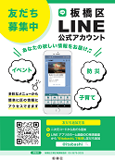  区公式LINEの運用  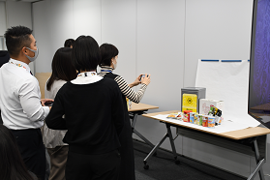  広報写真撮影研修  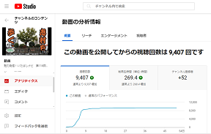  YouTubeアナリティクスツール  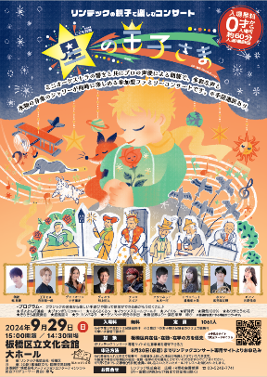  リンテック  「親子で楽しむコンサート」開催  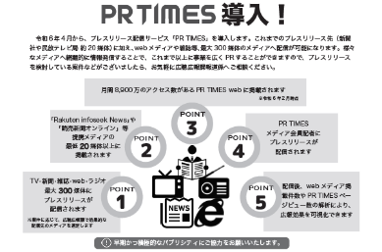  PRTIMESを活用した魅力発信 |  | ３ 広報作成・媒体活用技術向上のための取組  （１）広報戦略PT(広聴広報課及びブランド戦略担当課)により、「伝わる」広報の実現に向けた検討を行った。  ①会議の開催 10回  ②主な検討事項  ●広報活動基本方針の策定に向けた取組について  ●区公式LINEの運用について  ●情報発信について  ●LINE友だち数増のための取組について  ●LINE通報機能の導入について  ③「絵本のまち板橋」推進のための広報について  （２）広報写真撮影研修の実施  実施日：令和６年12月４日  参加者：27名  （３）「相手に『伝わる』資料作成研修」を実施した。  実施日：令和６年12月13日  令和７年２月17日  参加者：計154名（２日間×２回の延べ人数）  ４ ＳＮＳ・動画作成技術水準向上のための取組  区職員の技術水準向上のため、以下の取組を行った。  （１）区公式SNS（LINE・X・Instagram等）アナリティクスデータの整理・公開  （２）YouTube動画及びアナリティクス一覧の作成・公開  （３）職員報での動画作成、効果的なサムネイル作成に関する周知  ５ 包括連携協定等の企業連携事業  （１）協定に基づく継続的な連携（良品計画）  （２）区内企業との連携協力（リンテック、未来屋書店、  オリコ）  （３）ギャラリーモールにおける区内６大学PR展示  ６ その他  （１）PRTIMESを活用した魅力発信  令和６年度よりプレスリリース配信サービス「PRTIMES」を導入し、行政情報や区の魅力情報を発信した。  PRTIMES発信件数：115件（令和７年３月末現在）  （２）区映像広報における広告の導入  区映像広報「魅力発信！いたばしナビ」の視聴数増の取組として、YouTube広告を実施した。  【総再生回数】  令和５年度：40,489回  令和６年度：142,118回  ※各年度４～３月分（計12回）放送回の再生回数合計  ※再生回数はいずれも令和７年３月末日時点
令和７年度の取組
令和７年度は、これまでの進捗と成果を踏まえ、「絵本のまち板橋」プロジェクト及びSDGsローカライズプロジェクトの展開を中心に、既存の取組を継続・拡充しつつ、SDGsプラットフォームを活用した企業等と連携した取組を追加して行う。

Ⅰ 令和７年度重点項目（事業に関すること）
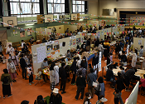  絵本のまちひろば  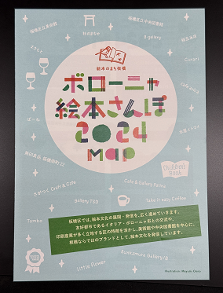  民間の店舗が協力して開催  ボローニャ絵本さんぽ  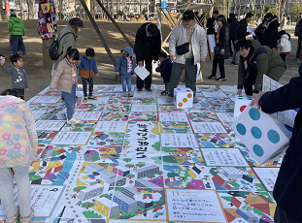  いたばしさんぽの活用 |  | １ 「絵本のまち板橋」プロジェクトにかかる展開・発信  （１）区民まつり「絵本のまちひろば」による展開・発信(継続)  将来的な単独開催、国際イベント化を意識し、これまでに得られた経験を生かし、規模・内容を拡充して実施する。実施にあたっては、企業・団体、大学、クリエイター等との更なる連携強化により、来場者の満足度の向上及び絵本のまちの浸透を図る。  （２）絵本の持つ創造性を活かした地域活性化（継続）  文化芸術や産業経済の持つ創造性をまちづくりに活かす枠組みを、「絵本のまち板橋」のさらなる推進につなげるべく、ユネスコ創造都市ネットワークへの加盟申請を視野に入れ、協議会設置に向けた準備等を行う。  （３）絵本のまち普及啓発に係る事業連携（継続）  区以外の主体による「絵本のまち板橋」の普及啓発の促進に向け、重要なステークホルダーとの連携を強化し、絵本のまちの区内外への浸透を図る。  ２ SDGsローカライズプロジェクトの展開  （１）SDGsプラットフォームの活用（継続）  区や企業・団体のパートナーシップを深め、各々の課題を相互の協力連携により解決をめざす連携の「場」としてSDGsプラットフォームの運用及びその運用のためのポータルサイトを令和6年度に開設した。  SDGsに取り組む企業・団体等を区のパートナーとして認定する「SDGsパートナー」、課題や新たな価値創造に向けたアイデアが集う対話型窓口「公民連携デスク」、関係者が交流し、ネットワークを広げ、新たな取組を生む「SDGsアクション」の3要素の効果的な展開を図る。  （２）「いたばしさんぽ」を活用した普及啓発（継続）  令和５年度に作成したリーフレット「いたばしさんぽ」の区内小・中学校での活用や、絵本のまち板橋普及啓発事業及び区主催事業等において、ワークショップ等を実施する。  （３）SDGsを知る・学ぶきっかけづくり事業（継続）  普及啓発のため、各イベントにおいてパネル・ブースを出展するほか、職員向けの研修や関係団体等と連携した学習会・講座を実施する。

Ⅱ 令和７年度重点項目（発信手法に関すること）
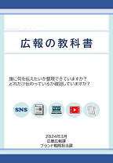  広報戦略ＰＴで制作した  広報の教科書  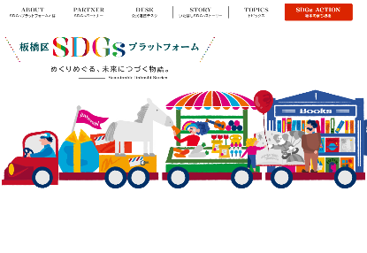  SDGsプラットフォーム  ポータルサイト |  | １ 広報活動基本方針の策定等に向けた検討  「板橋区広報活動基本方針」及び「広報実務マニュアル」の策定等について、検討を行うほか、広報の進め方や全庁的な広報力向上のための取組について検討する。  内容検討については、「広報戦略PT」等を活用する。  ２ ＳＤＧｓプラットフォームポータルサイト運用を通じた発信  手法の研究（継続）  ＳＤＧｓプラットフォームポータルサイトでは、閲覧者が「見たい」サイト作りをＷＥＢマーケティング手法を取り入れて運用を行った。その手法を区公式ＨＰをはじめとする既存のオウンドメディアに応用し、ターゲット層に対する効果的な発信手法について研究を進めていく。  ３ ブランド戦略の改定  「シティプロモーション戦略」及び「同追録版（板橋ブランド戦略）」の後継戦略として新たに「板橋区ブランド戦略」の策定を行う。  ４ CIマニュアル等のリニューアル  「CIマニュアル」及び「デザインシステムマニュアル」について、リニューアルを行う。

